Призеры смотра-конкурса «Нам и внукам»

Ежегодно в нашей республике проходит экологический смотр-конкурс «Нам и внукам». Организаторами конкурса являются Министерство образования и науки РСО-Алания, Министерство охраны окружающей среды и природных ресурсов РСО-Алания, Северо-Осетинский Совет Всероссийского общества охраны природы, Республиканский Дворец детского творчества.
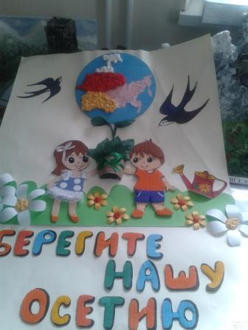
Наша школа каждый год принимает активное участие в этом конкурсе и не раз становилась победителем и призером.
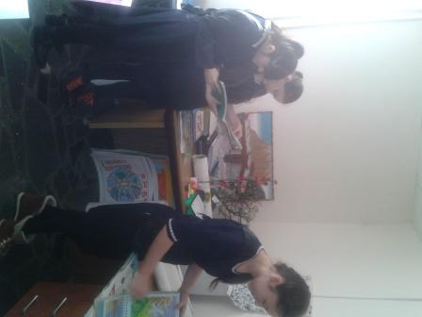
В этом году мы представили на рассмотрение конкурсной комиссии интересный многообразный материал по экологической работе: научно-исследовательские и научно-проектные работы учащихся, плакаты и рисунки детей, фотосессии и презентации, фотоальбомы и портфолио экологических отрядов, разработки уроков и классных часов, экологические листовки и экологический календарь школы «Нам и внукам» и т.д.

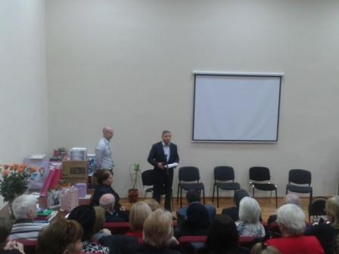
29 ноября состоялось награждение победителей смотра-конкурса «Нам и внукам - 2013». Наша школа была удостоена диплома II степени в номинации «Общеобразовательная школа» и награждена памятным призом.

